Пояснительная записка
к проекту указа Главы Чувашской Республики «Об установлении ограничительных мероприятий (карантина) по бешенству
на отдельной территории в Чувашской Республике»

Проект указа Главы Чувашской Республики «Об установлении ограничительных мероприятий (карантина) по бешенству на отдельной территории в Чувашской Республике» (далее – проект указа) подготовлен Государственной ветеринарной службой Чувашской Республики в связи с выявлением случая бешенства на территории Моргаушского муниципального округа Чувашской Республики, подтвержденного результатом исследования по экспертизе БУ ЧР «Чувашская республиканская ветлаборатория» Госветслужбы Чувашии от 21 сентября 2023 г. № 2971.В.23, и возникшей в связи с этим необходимостью установления ограничительных мероприятий (карантина) по бешенству на территории эпизоотического очага и неблагополучного пункта.
В соответствии с Ветеринарными правилами осуществления профилактических, диагностических, ограничительных и иных мероприятий, установления и отмены карантина и иных ограничений, направленных на предотвращение распространения и ликвидацию очагов бешенства, утвержденными приказом Министерства сельского хозяйства Российской Федерации от 25 ноября 2020 г. № 705, эпизоотическим очагом является место нахождения источника и факторов передачи возбудителя в тех границах, в которых возможна его передача восприимчивым животным, неблагополучным пунктом является территория, прилегающая к эпизоотическому очагу, радиус которой составляет от 500 м до 3 км от границ эпизоотического очага и зависит от эпизоотической ситуации, ландшафтно-географических особенностей местности, хозяйственных, транспортных и других связей между хозяйствами, расположенными на указанной территории.
Проектом указа устанавливаются ограничительные мероприятия (карантин) по бешенству на территории эпизоотического очага и неблагополучного пункта с 22 сентября 2023 г. до особого распоряжения.
Проектом указа определяются также:
эпизоотический очаг в пределах границ хозяйственной постройки, приспособленной для содержания птицы, расположенной северо-западнее от
дома 32 по ул. Южная д. Тиуши Моргаушского муниципального округа Чувашской Республики;
неблагополучный пункт в пределах территории, прилегающей к эпизоотическому очагу, в радиусе 1000 м от границ эпизоотического очага.
Проект указа не устанавливает новые, не изменяет и не отменяет ранее предусмотренные нормативными правовыми актами Чувашской Республики обязательные требования, связанные с осуществлением предпринимательской и иной экономической деятельности, оценка соблюдения которых осуществляется в рамках государственного контроля (надзора), привлечения к административной ответственности, предоставления лицензий и иных разрешений, аккредитации, оценки соответствия продукции, иных форм оценок и экспертиз; не устанавливает новые и не изменяет ранее предусмотренные нормативными правовыми актами Чувашской Республики обязанности и запреты для субъектов предпринимательской и инвестиционной деятельности; не устанавливает и не изменяет ответственность за нарушение нормативных правовых актов Чувашской Республики, затрагивающих вопросы осуществления предпринимательской и иной экономической деятельности, в связи с чем оценка регулирующего воздействия проекта постановления не проводится.
Принятие данного Указа не потребует выделения дополнительных средств из республиканского бюджета Чувашской Республики.

Руководитель  Государственной ветеринарной  службы Чувашской Республики | 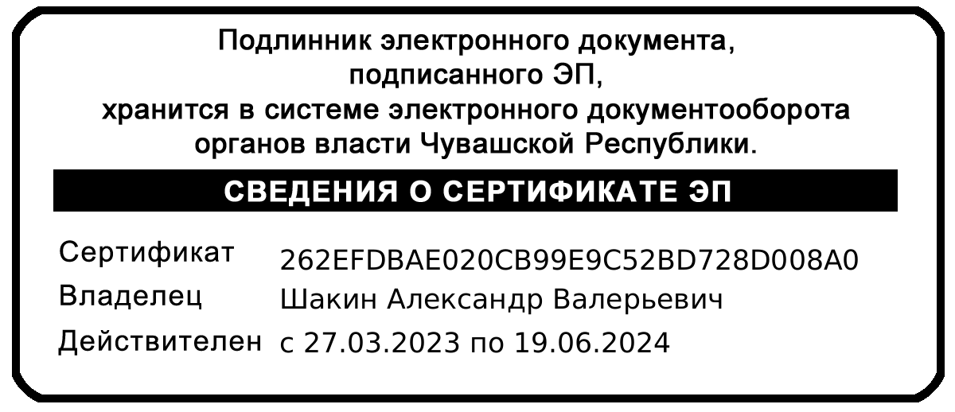 | А.В. Шакин

